ARTISIL FLUID 12 è un silicone super fluido che entra in ogni dettaglio e ti permette di creare stampi perfetti senza fatica. Ha una viscosità medio-bassa, in grado di penetrare ovunque e con una riproduzione di alta definizione.
Ideale per: statuine, candele, bassorilievi e oggetti pieni di dettagli.

Caratteristiche
- Rapporto d'uso: 1/1
- Tempo di colabilità a 23 ± 2°C: ca. 30 min
- Tempo di indurimento a 23 ± 2°C: ca. 2 ore (a questo punto puoi staccarlo dal tuo oggetto)
- Durezza: 12 sh
- Non crea bolle
- Altamente flessibile
- Colore dopo la miscela: arancione

Grazie alla formula con catalizzatore al platino la gomma risulta atossica, inodore e sicura.

Come si usa
- Dosare la quantità di necessaria ARTISIL FLUID 12 Parte A e metterla in un recipiente.
- Aggiungere la relativa quantità di ARTISIL FLUID 12 Parte B nel medesimo recipiente.
- Miscelare il composto per 1 minuto recuperando bene il silicone sulle pareti e sul fondo per avere una miscela omogenea; la presenza di striature bianche o blu sono segno di una miscelazione non completa.

ATTENZIONE:
NON usare mai la stessa mano o lo stesso strumento per prelevare Parte A e Parte B.
Anche una minima contaminazione può rovinare il silicone e compromettere l’intera confezione.
👉 Usa sempre mani o strumenti separati
👉 NON invertire mai i tappi dei contenitori

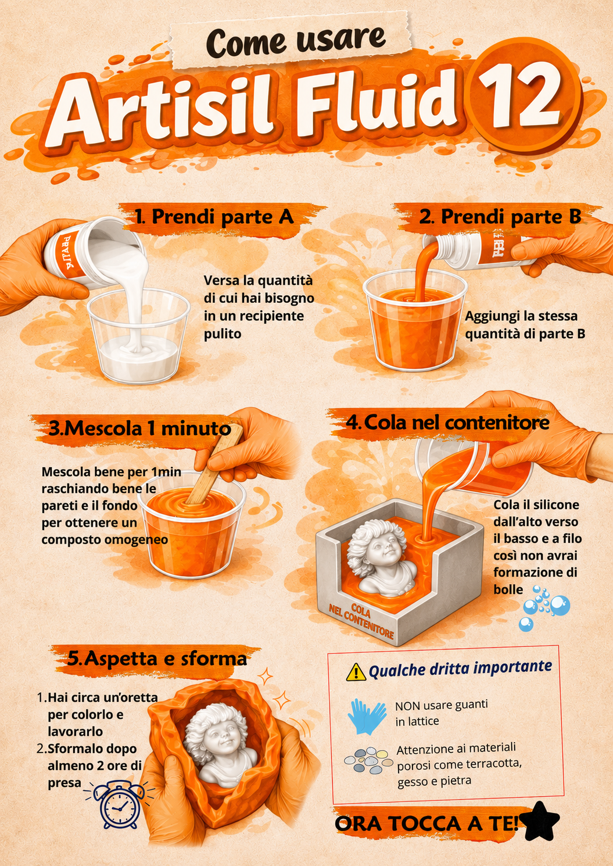

NOTA BENE: l’uso di un miscelatore meccanico sottovuoto da un risultato ottimale all’impasto, con la miscelazione a mano bisogna stare molto attenti all’omogeneizzazione del prodotto prima di colarlo. Una volta completata la miscelazione sarà possibile colare il silicone, si consiglia di colare il materiale sempre nello stesso punto, dall’alto e a filo cioè una colatura sottile così da eliminare più bolle d’aria possibili presenti nel composto siliconico.

Avvertenze
I siliconi di poliaddizione platinici sono siliconi soggetti ad inibizione (non catalizza) se a contatto con materiali non compatibili come prodotti che contengono zolfo, plastiline (salvo la plastilina a base cera), resine a base di poliestere, PVC, stagno e metalli pesanti in forma ionica, ammine pertanto è consigliato fare una piccola prova di compatibilità colando una quantità minima di prodotto sul materiale da duplicare e vedere come si comporta prima di procedere alla realizzazione dello stampo desiderato.
È necessario prestare attenzione anche all’uso delle gomme siliconiche su materiali porosi quali, pietre naturali, intonaci, gesso, terracotta.
Controllare bene che la cassetta di contenimento del modello da duplicare sia ben sigillata per evitare la fuoriuscita del silicone che è un materiale oleoso e parecchio fluido. Non sono richieste particolari misure di protezione.
Non utilizzare guanti in lattice.
Conservazione
Conservare il prodotto in luogo asciutto e in contenitore chiuso.

Smaltimento
I residui del prodotto tal quali sono da considerarsi rifiuti speciali non pericolosi. Lo smaltimento deve essere validato ad una società autorizzata alla gestione dei rifiuti, per i residui solidi si può considerare la possibilità di smaltimento in discarica autorizzata.

✨ Ora tocca a te: crea, sperimenta… e sorprenditi!

